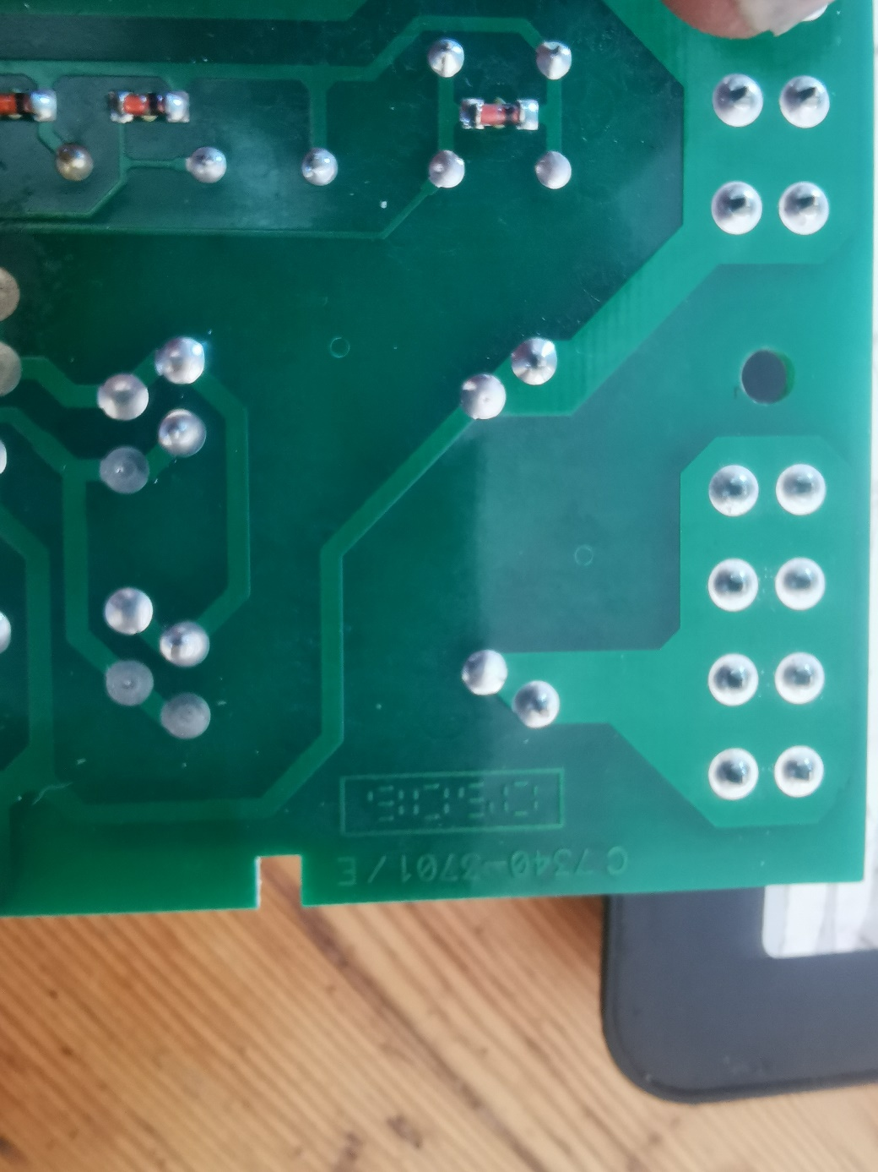
Entrée 230v
Sortie 0v

